**Қош келдің, Жаңа жыл**

**Жаңа жыл** – қашанда әр адамның жүрегіне жаңа үміттер мен аппақ армандар ұялататын, ғажайып қиялдарға қол создыратын ең сүйікті мерекеміз. Барша адамзат бұл күні өткенді ой елегінен өткізіп, Жаңа Жылға таза ниетпен, болашаққа деген мол сеніммен, нық қадаммен аттағанды қалайды. Бәріміз келе жатқан жаңа жылдан жарқын ертегі, жаңа бақыт күтеміз. Жаңа жыл жақсылық пен жаңалықтың жаршысы. Сол себепті бәріміз оны асыға күтеміз. Осыған орай мектебімізде Жаңа жыл мерекесіне арналған «Қош келдің, Жаңа жыл» атты мерекелік кеш өтті. Кеште мектебіміздің іші ғажайып ертегілер әлеміне айналды. Барлық балалар белсенділік танытып түрлі ертегі кейіпкерлердің киімінде өнерлерін көрсетті. Жаңа жылдық кеште оқушылар қызықты сайыс пен түрлі ойындар ойнап, би билеп, ән айтып көңілдерін көтерді. Ата-аналар өткен тауық жылына өз ризашылықтарын білдіріп, келген жаңа жылға тілектерін айтты.

Жаңа жыл сіздер үшін зор жетістіктерге қол жететін, ой - мақсаттар жүзеге асатын, арман - үміттер ақталатын жыл болсын. Келер жыл толағай табыстар әкеліп, мемлекетіміз молшылыққа, әр шаңырақ береке, бақыт пен шаттыққа кенеле берсін.

Деңдеріңізге саулық, отбасыларыңызға амандық тілейміз!

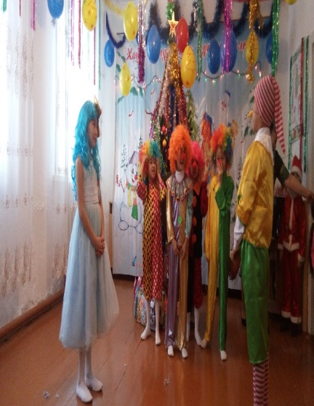 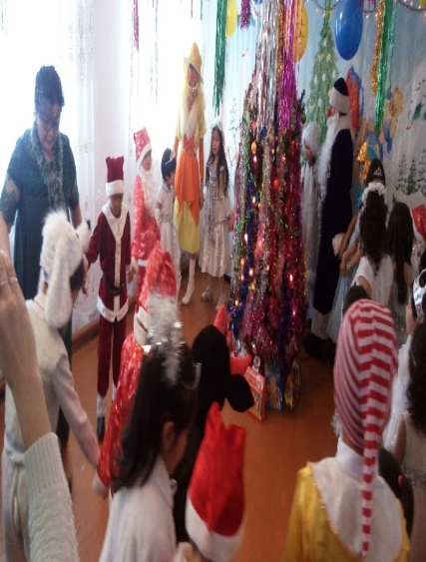 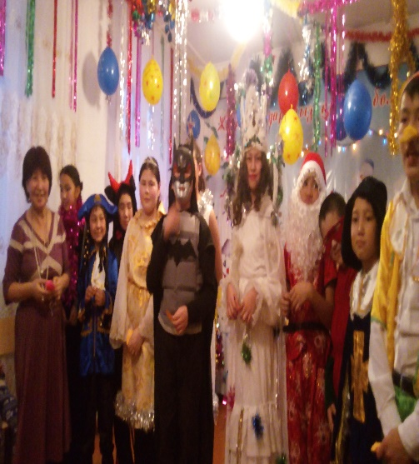

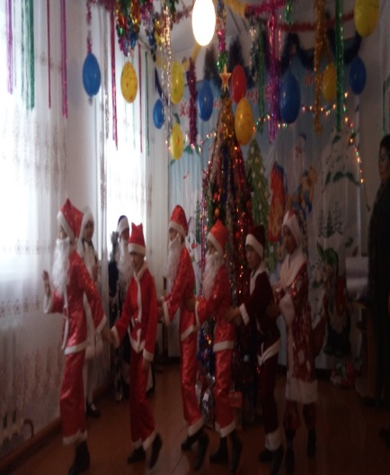 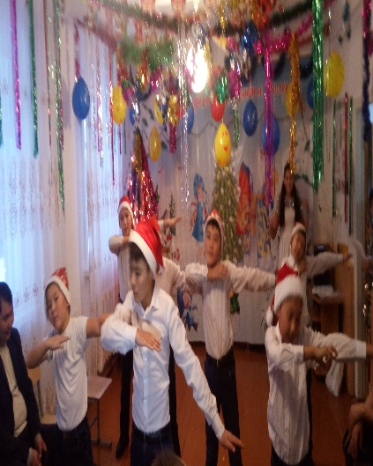 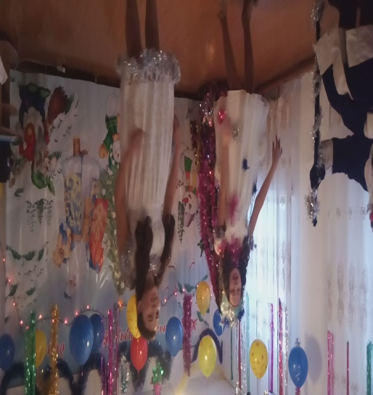

**Жолдыбай негізгі мектебінің ағылшын тілі мұғалімі:**

**Омарова Айгерим Амангельдыновна**